CIÊNCIAS DA NATUREZA – 7º ANO
3ª QUINZENA - 2º CORTE
Tema/ Conhecimento: Acordos internacionais para redução de emissão de gases do efeito estufa.
Habilidades: (EF07CI14) Justificar a importância da camada de ozônio para a vida na Terra, identificando os fatores que aumentam ou diminuem sua presença na atmosfera e discutir propostas individuais e coletivas para sua preservação.
NOME: |  | DATA:
UNIDADE ESCOLAR:

A Camada de Ozônio

O ozônio (O₃) é um dos gases que compõe a atmosfera e cerca de 90% de suas moléculas se concentram entre 20 e 35 km de altitude, região denominada Camada de Ozônio. Sua importância está no fato de ser o único gás que filtra a radiação ultravioleta do tipo B (UV-B), nociva aos seres vivos.
O ozônio tem funções diferentes na atmosfera, em função da altitude em que se encontra. Na estratosfera, o ozônio é criado quando a radiação ultravioleta, de origem solar, interage com a molécula de oxigênio, quebrando-a em dois átomos de oxigênio (O). O átomo de oxigênio liberado une-se a uma molécula de oxigênio (O₂), formando assim o ozônio (O₃). Na região estratosférica, 90% da radiação ultravioleta do tipo B é absorvida pelo ozônio.
Ao nível do solo, na troposfera, o ozônio perde a sua função de protetor e se transforma em um gás poluente, responsável pelo aumento da temperatura da superfície, junto com o monóxido de carbono (CO), o dióxido de carbono (CO₂), o metano (CH₄) e o óxido nitroso.
Nos seres humanos a exposição à radiação UV-B está associada aos riscos de danos à visão, ao envelhecimento precoce, à supressão do sistema imunológico e ao desenvolvimento do câncer de pele. Os animais também sofrem as consequências do aumento da radiação. Os raios ultravioletas prejudicam os estágios iniciais do desenvolvimento de peixes, camarões, caranguejos e outras formas de vida aquáticas e reduz a produtividade do fitoplâncton, base da cadeia alimentar aquática, provocando desequilíbrios ambientais.

Mecanismo de Destruição do Ozônio

O ozônio é naturalmente destruído na estratosfera superior pela radiação ultravioleta do Sol. Para cada molécula de ozônio que é destruída, um átomo de oxigênio e uma molécula de oxigênio são formados, podendo se recombinar para produzir o ozônio novamente. Essas reações naturais de destruição e produção de ozônio ocorrem de forma equilibrada.
Apesar da sua relevância, a camada de ozônio começou a sofrer com os efeitos da poluição crescente provocada pela industrialização mundial.

Seus principais inimigos são produtos químicos como Halon, Tetracloreto de Carbono (CTC), Hidroclorofluorcabono (HCFC), Clorofluorcarbono (CFC) e Brometo de Metila, substâncias controladas pelo Protocolo de Montreal e que são denominadas Substâncias Destruidoras da Camada de Ozônio - SDOs. Quando liberadas no meio ambiente, deslocam-se atmosfera acima, degradando a camada de ozônio.

Destruição do Ozônio

Em 1928, quando se desenvolveu os CFCs, o pesquisador Thomas Midgley acreditava que tais substâncias seriam inofensivas na atmosfera terrestre por serem quimicamente inertes, além de serem fáceis de estocar, de produção barata, estáveis e bastante versáteis.

Em 1974, Molina e Rowland propuseram que o ozônio estratosférico estava sendo destruído em escala maior do que ocorria naturalmente e que a diminuição da concentração do ozônio era devido à presença de substâncias químicas halogenadas contendo átomos de cloro (Cl), flúor (F) ou bromo (Br), emitidas pela atividade humana.
Os gases contendo esses átomos permanecem na atmosfera por vários anos e, ao subirem até a estratosfera, sofrem a ação da radiação ultravioleta, liberando radicais livres que destroem de forma catalítica as moléculas de ozônio.
A diminuição da concentração de ozônio persiste devido à contínua emissão de substâncias halogenadas e sua longa vida na atmosfera, a exemplo dos clorofluorcarbonos (CFCs), que podem permanecer ativos de 80 a 100 anos.

A figura abaixo apresenta um esquema didático de como a molécula de ozônio é destruída.

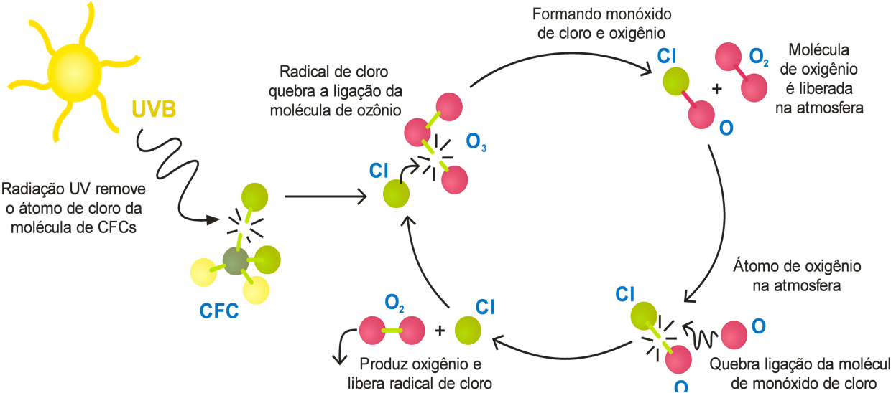

Disponível em: <https://www.mma.gov.br/clima/protecao-da-camada-de-ozonio/a-camada-de-ozonio> Acesso em 12 maio de 2020.

Buraco da Camada de Ozônio

O “buraco da camada de ozônio” é o fenômeno de queda acentuada na concentração do ozônio sobre a região da Antártica, conforme figura abaixo. A cor azul tendendo para o violeta indica a baixa concentração de ozônio, de acordo com a escala Dobson. O processo de diminuição da concentração de ozônio vem sendo acompanhado desde o início da década de 1980, em vários pontos do mundo, inclusive no Brasil. Diante dos esforços realizados no mundo todo para cumprir com as metas de eliminação das substâncias destruidoras do ozônio no âmbito do Protocolo de Montreal, espera-se que a camada de ozônio recupere-se aos níveis registrados no início da década de 1980 apenas em meados do século XXI (2050 - 2060).

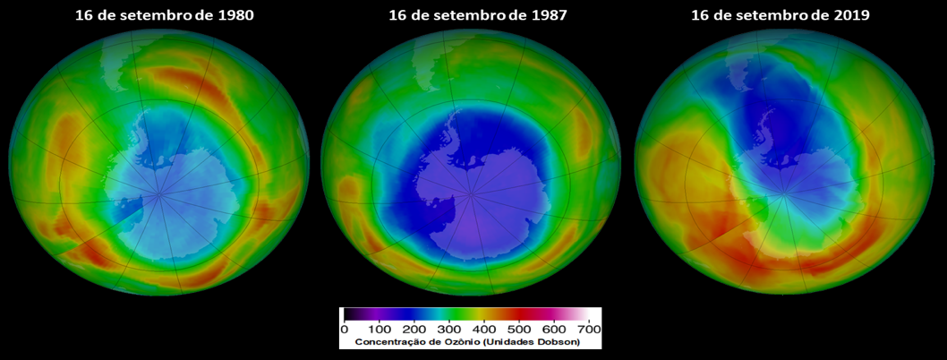
Fonte: NASA.
Disponível em: <https://www.mma.gov.br/clima/protecao-da-camada-de-ozonio/a-camada-de-ozonio> Acesso em 12 maio de 2020.
Quer saber mais sobre a camada de ozônio? Se possível, assista ao vídeo <https://www.youtube.com/watch?v=NbzfYFqmSkU>.

ATIVIDADES

- – Explique o que é a cama de ozônio, não esquecendo de mencionar onde ela se encontra na atmosfera.

- – Assinale a alternativa que indica os efeitos causados pela destruição da camada de ozônio na saúde humana:

(A) Principalmente problemas cardiovasculares e pulmonares.
(B) Aumenta o risco de câncer de pele.
(C) Problemas respiratórios e no fígado.
(D) Aumenta a incidência de problemas nas vias respiratórias.

03 – Quais são as principais substâncias destruidoras da camada de ozônio?

04 – Em relação a poluição atmosférica e a com a camada de ozônio, assinale V para as afirmações verdadeiras e F para as Falsas:

- ( ) O efeito estufa é causado, principalmente, pelo aumento da concentração de gás oxigênio na atmosfera, provocado pela queima de combustíveis fósseis, como o carvão aumento de gás ozônio.
- ( ) O processo de diminuição da concentração de ozônio vem sendo acompanhado desde o início da década de 1980, em vários pontos do mundo, inclusive no Brasil.
- ( ) A substituição dos CFCs (clorofluorcarbonos) por outros gases, como o propano e o butano, é uma medida para impedir a destruição da camada de ozônio.
- ( ) A destruição da camada de ozônio provoca o aumento da radiação ultravioleta, aumentando a atividade fotossintética das plantas com a ampliação das colheitas.

05 – Comente sobre os eventos que ocorreram levando à destruição da camada de ozônio.

06 – Elabore um cartaz (no caderno) sensibilizando a população sobre a importância da preservação da qualidade do ar, especialmente em relação à camada de ozônio.
07 – Como a molécula de ozônio é destruída pelos CFCs?

08 – Assinale a alternativa que indica a principal função do ozônio presente na atmosfera.

- Promover a radiação infravermelha emitida pelo sol.
- Filtrar a radiação ultravioleta emitida pelo sol.
- Absorver o gás carbônico.
- Assegurar o equilíbrio de temperatura da Terra.

09 – Organize as palavras do quadro a seguir formando uma frase em relação à camada de ozônio.
nos protege A escudo de ultravioletas ozônio é forma essencial a para vida pois forma camada que das para a radiações
Respostas

01 – Em volta da Terra há uma frágil camada de um gás chamado ozônio (O₃), que protege animais, plantas e seres humanos dos raios ultravioleta emitidos pelo Sol, localizada na estratosfera (entre 25 e 30 km acima da superfície).
02 – Letra B- Aumenta o risco de câncer de pele.
03 – Produtos químicos como Halon, Tetracloreto de Carbono (CTC), Hidroclorofluorcabono (HCFC), Clorofluorcarbono (CFC) e Brometo de Metila.
04 – I. ( F )
II. ( V )
III. ( V )
IV. ( F )
05 – Pessoal, desde que contenha os itens relacionados no quadro em destaque no texto.
06 – Resposta Pessoal
07 – Depois de liberados no ar, os CFCs levam cerca de oito anos para chegar à estratosfera onde, atingidos pela radiação ultravioleta, se desintegram e liberam cloro. Por sua vez, o cloro reage com o ozônio que, consequentemente, é transformado em oxigênio (O2).
08 – Letra B - Filtrar a radiação ultravioleta emitida pelo sol.
09 – A camada de ozônio é essencial para a vida, pois forma escudo que nos protege das radiações ultravioletas.

